İnşaat Yapım Aşamaları - İnşaat Nasıl Yapılır?

İnşaattan Önce (İ.Ö.)

1 - Arsanın incelenmesi, belediyeden imar durum bilgisinin öğrenilmesi
İnşaata başlamadan önce inşaatın yapılacağı arsanın iyi bir şekilde analiz edilmesi gerekir. İmar durum planı, emsaller, çevre teşekkülleri, taban alanı kat sayısı (TAKS), kat alanı kat sayısı (KAKS), maksimum yapı yüksekliği gibi bilgiler ilgili belediyeden temin edilmelidir. İmar durum belgesi (ÇAP) alınırsa çok iyi olur. Arsa ile ilgili yapılaşma izinleri belgeli bir şekilde elinizde bulunmuş olur.
Eğer henüz imar durum belgesi (ÇAP) alınmadıysa ve henüz alınamıyorsa, bu bilgiler yine de belediyeden yaklaşık olarak öğrenilebilir. Ayrıca bu aşamada yola terk, şuyu gibi engeller varsa bunları da öğrenmiş olursunuz.

2 - Avan projelerin hazırlanması
Mimarınız kendi çalıştığı harita firmasıyla veya sizin çalıştığınız harita firmasıyla irtibata geçip arsanın rölevesini ister. Röleveyi altlık olarak kullanır ve müteahhit firmanın taleplerine göre, belediyeden aldığı bilgiler doğrultusunda inşaatın ilk etüt projesini hazırlar. Bu aşamada inşaat mühendisi de teknik destek verir.

3 - Hesap kitap yapılması, kâr hedeflerinin belirlenmesi
Avan proje hazırlandıktan sonra müteahhit firma maliyet hesabını yapar, yaklaşık satış rakamlarını tespit eder. Bu aşamada inşaat maliyetini netleştirirken kalem kalem metraj çıkarmak oldukça faydalı olacaktır. Çünkü inşaatın kârını veya zararını belirleyen aşama tam olarak bu aşamadır.
Bu aşamada inşaat firması en az %40 kâr hedeflemelidir. Çünkü zaten altın veya dolar yatırımı ya da faiz geliri ülkemizde yıllık yüzde 20-25 bandına ulaşmıştır. Bu kadar iş güvenliği, iş kazası, ekonomik kriz, satış kaygısı riskine girip enflasyon oranı kadar para kazanmak mantıksız olacaktır. Ülkemizin içinde bulunduğu ekonomik şartları göz önünde bulundurursak inşaat firması en azından %40 kâr hedeflemelidir.

4 - Arsanın satın alınması veya noterde kat karşılığı inşaat sözleşmesinin yapılması
Müteahhit firma; kâr-zarar hesapları yaptıktan sonra söz konusu arsaya inşaat yapma kararı alırsa artık o arsada söz sahibi olma zamanı gelmiş demektir. Bunun için eğer arsa satılıksa satın alması gerekir. Eğer firma kat karşılığında inşaatı yapacaksa arsa sahipleri ile noterde kat karşılığı inşaat sözleşmesi imzalaması ve gerekli vekaletnameleri alması gerekir.

5 - Yıkım ruhsatı için başvuru yapılması
Eğer arsa üzerinde mevcut bir bina varsa müteahhit firma; yıkım ruhsatı için belediyeye başvurur. Bu konuda daha detaylı bilgi almak için bu yazıyı okuyun: Yıkım ruhsatı almak için gerekli evraklar nelerdir?
Eğer arsada mevcut bir bina yoksa direkt olarak bir sonraki aşamaya geçilir.

6 - Zemin etüdünün yapılması
Arsada hali hazırda yıkılması gereken bir bina yoksa zemin etüdü yapılır. Eğer mevcutta bina varsa, binanın bahçelerinden de numune alınabilir. Yönetmeliklere uygun sayıda ve şekilde numune alınır ve numuneler laboratuvara gönderilir. Zemin etüdünde konsolidasyon deneyi yapılması gerekirse zemin etüt raporunun gelmesi zaman alacağından zemin etüdünün bir an önce yapılmasında yarar vardır.

7 - Mimari projenin hazırlanması
İnşaat firması kâr zarar hesaplarını yapıp, arsa üzerinde söz sahibi olduktan sonra (kat karşılığı veya satın alarak) mimari projeyi netleştirir. Mimari projenin netleştirilmesi aşamasında müteahhit firma mimarla sık sık toplantı yapar. Mimar da projesini hazırlarken sık sık statik proje müellifi inşaat mühendisi ile fikir alışverişi yapar. Mimari proje resmi inceleme için belediyeye verilir. Mimari proje resmi olarak onaylandıktan sonra mimar, yapı denetim havuzuna işi dahil eder ve söz konusu işin yapı denetim firması belli olur.

8 - Statik projenin hazırlanması
Zemin etüt raporunun ışığında mimari projeye uygun olarak statik proje hazırlanır. Zemin gerilmelerine göre ve zemin etüt raporuna göre zemin iyileştirmeye ihtiyaç olup olmayacağı netleştirilir. Mimari projenin onaylanmasının ardından statik proje, kalıp iskelesi ve iş iskelesi projesi resmi inceleme için belediyeye verilir. Zemin iyileştirmeye ihtiyaç duyulması halinde zemin iyileştirme projesi de hazırlanır ve belediyeye inceleme için teslim edilir. Bkz: Statik proje bedeli hesaplama programı

9 - Elektrik projesinin, makine projesinin, harita dosyasının vb. hazırlanması
Mimari projenin onaylanmasının ardından elektrik mühendisi elektrik projesini, makine mühendisi asansör avan projesini, tesisat projesini ve kalorifer projesini, harita mühendisi harita dosyasını hazırlar. Projeye göre gerekli ise diğer projeler de bu aşamada hazırlanır. (peyzaj, havalandırma, yangın vb.)

10 - Belediyeye yapı ruhsatı başvurusunun yapılması
Projelerin onaylanmasının akabinde müteahhit firma yapı ruhsatı almak için belediyeye başvuru yapar. Başvuru yaparken gerekli evraklardan bazıları şunlardır;

Sözleşme evrakları
- Yapı denetim sözleşmesi
- Şantiye şefi sözleşmesi
- Müteahhit firma ile mal sahibi arasında yapılan sözleşme ve vekaletnameler

Projeler
- Onaylı mimari proje
- Onaylı statik proje ve iş iskelesi projesi
- Onaylı sıhhi tesisat, kalorifer tesisatı ve asansör projesi
- Onaylı elektrik projesi
- Onaylı harita dosyası
- Onaylı zemin etüdü ve ihtiyaç varsa zemin iyileştirme projesi

Taahhütnameler
- Şantiye şefi taahhütnamesi ve oda kayıt belgesi
- Mimari proje müellifi taahhütnamesi
- Statik proje müellifi taahhütnamesi
- Mekanik proje müellifi taahhütnamesi
- Elektrik proje müellifi taahhütnamesi
- Harita projesi müellifi taahhütnamesi
- Jeoloji mühendisi taahhütnamesi

Asıl Evraklar
- İmar durum belgesi (Çap)
- Tapu ve tapu kaydı
- Müteahhit firmanın vergi levhası
- Müteahhit firmanın imza sirküsü
- Müteahhit firmanın sicil kayıt sureti
- Yapı ruhsatı başvuru dilekçesi
- Yapı denetimden alınacak SGK formu
- Müteahhit firma seçerken dikkat etmeniz gereken 5 maddeyi hemen şimdi okuyun!
- Eğer bina kentsel dönüşüm ile yıkıldıysa %10'luk teminat mektubu

Yapı ruhsatı almak için ödenmesi gereken tutarlar ve harçlar
- Yapı denetim ücreti
- Kanal kotu ve kanalizasyon teknik alt yapı harçları
- Yeni bina inşaat harcı
- Proje taslak harcı
- Zemin açma izni harcı
- İmar işleri yerinde inceleme ücreti
- Otopark harcı
- Kaldırım ve asfalt ücreti
Bu konuda daha detaylı bilgi almak için bu yazıyı okuyun: Yapı ruhsatı almak için gerekli evraklar nelerdir?

11 - SGK iş yeri dosyasının açılması
Müteahhit firma yapı ruhsatı ile birlikte SGK'da iş yeri dosyasını açar.

Mobilizasyon ve Yıkım

12 - Şantiye kurulumu ve son hazırlıklar
- Şantiye çevresi; dışarıdan şantiye görülmeyecek şekilde ve dışarıdan birinin giremeyeceği şekilde bariyerlerle veya panellerle kapatılır.
- Şantiyenin büyüklüğüne göre ihtiyaç varsa konteyner vb. üniteler şantiye alanına kurulur.
- Elektrik panosu kurulur, şantiye elektriği aboneliği ve şantiye suyu aboneliği alınır.

13 - Bina yıkımı
Arsada mevcut bir bina varsa yıkım ruhsatının alınmasının ardından müteahhit firma bu binayı elle veya makine ile yıkar. Makine ile yıkmak varken neden binayı elle yıkalım dediğinizi duyar gibiyim. Ancak bazı durumlarda elle yıkım kaçınılmaz olabiliyor. Bu konuda daha detaylı bilgi için sizi buraya alalım: Elle bina yıkımı
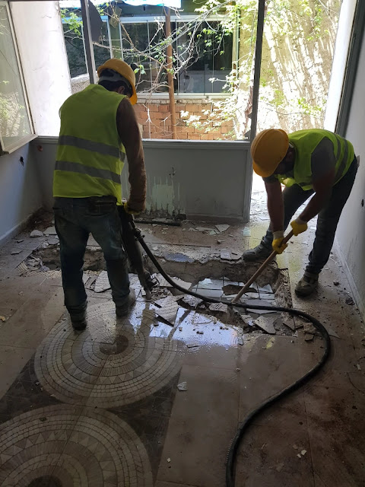
Makine ile bina yıkımı ise çok daha pratik ve ucuz. Bu konuda daha detaylı bilgi ve görsel içerik için sizi buraya alalım: Makine ile bina yıkımı

Bir Binanın Yapım Aşamaları

14 - Zemin iyileştirme işleri
Zeminde oluşan gerilmelere göre (statik hesaptan) veya zemin etüt raporuna göre arsada zemin iyileştirme yapılması gerekiyorsa müteahhit temelin oturacağı alana zemin iyileştirme yapar. Hangi zemin iyileştirme yöntemi daha sağlıklı? Hangi zemin tiplerinde hangi tzemin iyileştirme yöntemi kullanılır? Bu konuda daha detaylı bilgi için sizi buraya alalım: Zemin iyileştirme yöntemleri

15 - Kazı (Hafriyat) çalışmaları
Zemin iyileştirme uygulaması tamamlandıktan sonra müteahhit hafriyat kotuna kadar kazı yapar. Peki hafriyat maliyeti nedir? Hafriyatın metreküp fiyatı kaç TL? Hafriyat, kazı, dolgu işleri ile ilgili detaylı bilgi için sizi buraya alalım: Hafriyat nedir?
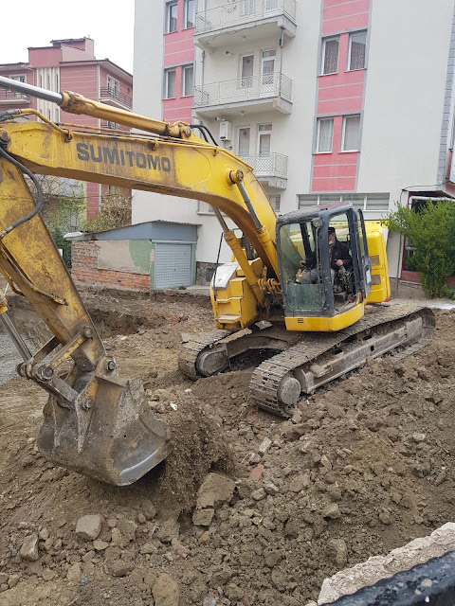

16 - Grobeton dökülmesi
Hafriyat çalışmaları ile zemin tesviye edildikten sonra çalışma payları ile beraber temel alanına grobeton dökülür. Grobetonun yararı nedir? Grobetonla ilgili tüm detaylar için sizi buraya alalım: Grobeton nedir?

17 - Temel izolasyonu - P3000 imalatı
İlk kat grobeton döküldükten sonra izolasyon için yalıtım membranı serilir. Halk arasında bilinen adıyla P3000 imalatı, yönetmeliklerimize göre yüzeysel yalıtım uygulamasıdır. Eğer müteahhit firma yapısal yalıtım yöntemini seçmişse bu adımı ve bir sonraki adımı uygulamaz. Eğer yüzeysel yalıtım yöntemini seçmişse (ki genelde bu seçilir) iki kat 3mm kalınlığında membran uygulaması yapılır.

18 - Koruma betonu dökülmesi
Eğer müteahhit firma yüzeysel yalıtım yöntemini seçip temelde bohçalama yaptıysa bu yalıtımı koruyacak bir koruma betonu atar. Bu koruma betonunda kaba agrega bulunmamasına özen gösterilir. Zaman zaman brüt C20 betonu; koruma betonu olarak tercih edilir. İnce taneli agrega, membrana zarar vermez.

19 - Temel atılması - radye temel imalatı
Müteahhit firmanın kalıpçı ekibi kalıpları kurar, akslar belirlenir, demirci ekibi demiri döşer ve temel imalatı tamamlanır. Ardından da projesine uygun bir şekilde temel betonu dökülür. Peki radye temel kalınlığı ne olmalıdır? Radye temel, depreme karşı güvenli bir temel midir? Bu konudaki tüm detaylar için sizi buraya alalım: Radye temel nedir?

20 - Kat betonlarının atılması
Bu aşamada müteahhit firmanın kalıpçı ekibi kolon, kiriş ve döşeme kalıplarını kurar; demirci ekibi bu yapısal elemanların demirlerini bağlar. Elektrik taşeronu beton atılmadan önce projesine göre borularını yerleştirir. Baca boşluğu, tesisat boşluğu gibi önemli alanların etrafına kalıp kurulur. Ayrıntılı detaylar için aşağıdaki sayfaları ziyaret etmelisiniz.
- Kalıp nasıl kurulur?
- Beton nasıl kürlenir?
- Demir işçiliği

21 - İş güvenliği ağlarının kurulması
Kaba inşaat zemin seviyesinden bir üste çıktığında müteahhit firma hemen iş güvenliği ağlarını kurar. İş güvenliği ağları bir inşaatın olmazsa olmazıdır. Yüksekten düşme nedenli can kayıplarını önler. Kurulum ve malzeme detayları için sizi buraya alalım: İş güvenliği ağları
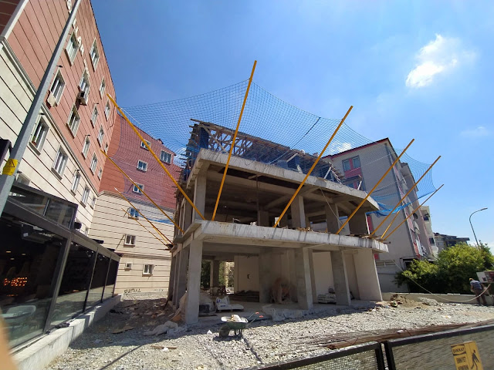

22 - Çatı yapılması
Betonarme imalatın tamamlanmasının ardından genel olarak önce mantolama işleri, ardından çatı işleri yapılsa da; imar planlarımızda çoğunlukla son kat teraslı çekme kat olduğu için; sadece teraslı katın (teras olduğu için iskele kurmaya gerek yok) mantolaması hızlıca yapılır ve çatı işlerinin önü açılmış olur. Bunu zaman kazandıran ufak bir tüyo olarak yazmış olayım.
Bu aşamada müteahhit firma çatıyı kurar, yağmur oluklarını takar, yalıtımlarını yapar ve kaplama işini tamamlar. Bu konuda detaylı bilgi için sizi kaba inşaat başlıklı yazıma alacağım: Kaba inşaat nedir?
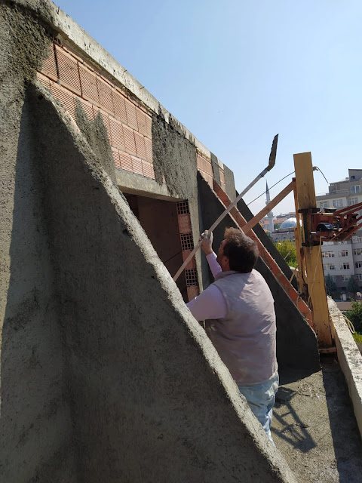
Yukarıdaki fotoğrafta da anlaşıldığı gibi, teras sayesinde sadece son katın mantolamasını yapabilirseniz çatı işleri için mantolamanın bitmesini beklemek zorunda kalmazsınız. Ancak tabi yapılaşmanız buna müsait değilse mantolamayı öne almanız daha doğru olur.

23 - Tuğla işleri
Tuğla işleri betonarme inşaat 2-3 kat ilerledikten sonra alt kattan başlar. Projede tuğla yerine gazbeton, bims, alçıpan, ytong vb bir ürün varsa tuğla yerine o ürün temin edilir. Tuğla metrajı, tuğla örülmesi işçiliği, maliyet hesabı ve örnek fotoğraflar için sizi buraya alalım: Tuğla örülmesi

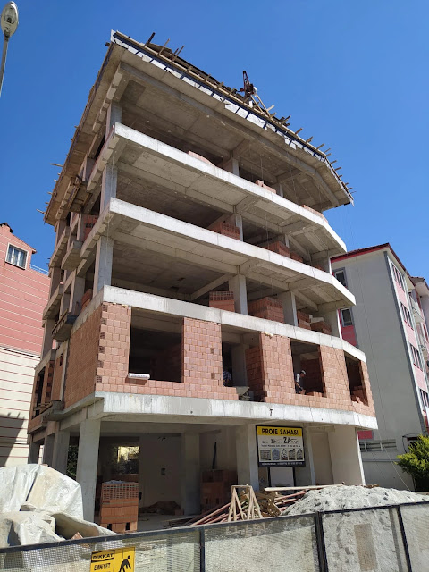

24 - Birinci grup tesisat işlerinin yapılması
Bu aşamada elektrik tesisatı ve makine tesisatının alt yapı işleri tamamlanır. Kablolama, sortiler, sıhhi tesisatın hazırlanması bu aşamada gerçekleşir. Bu aşamayla ilgili tüm detaylar için sizi buraya alalım: Tesisat işleri nasıl yapılır?

25 - Kör kasaların takılması
Bu aşamada müteahhit firma pencerelere kör kasa takar.

26 - Sıva, alçı, saten alçı işleri
Tesisat işlerinin birinci grubu tamamlandıktan sonra müteahhit firma kara sıva, çelik sıva, alçı, saten alçı işlerini yaptırır. Çelik sıvanın kara sıvadan farkı nedir? Sıva işleriyle ilgili detaylı bilgi için sizi buraya alalım: Sıva nedir, nasıl yapılır?
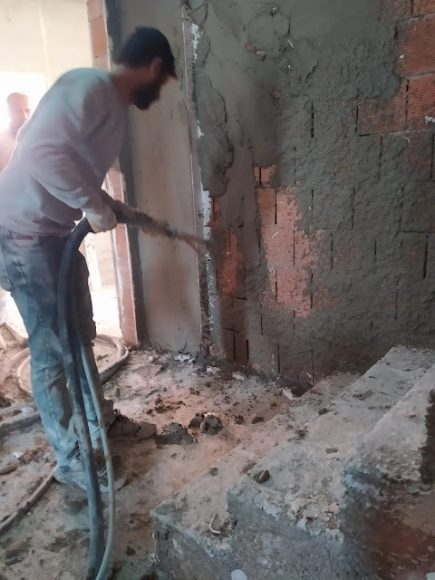
Ayrıca genellikle alçı ekipleri bu işi yaptıkları için bu aşamada yazmakta yarar var. Alçıpan ışık bandı gibi işlemler saten alçıdan önce yapılır. Bu konuda detaylı bilgi için ise sizi buraya alalım: Alçıpan ışık bandı uygulama detayları
Alüminyum asma tavan uygulamaları ise sıva işlerinden sonra, şaptan önce yapılır.

27 - Mantolama yapılması
Mantolama işleri kör kasaların takılmasının hemen arkasından yapılabilir. Çünkü içerideki çalışmayla dışarıdaki çalışmanın birbirine engel olacak bir durumu bulunmamaktadır. Bu aşamada dış cephe önce sıvanır. Ardından mantolama köpükleri yapıştırılır. Fileli yalıtım sıvası çekilir ve mantolama işlemi tamamlanmış olur.
Bu aşamada dış cephede süslemeler, kat silmeleri, söveler konulur. Detaylı bilgi ve uygulama fotoğrafları için sizi buraya alalım: Mantolama maliyeti kaç TL?

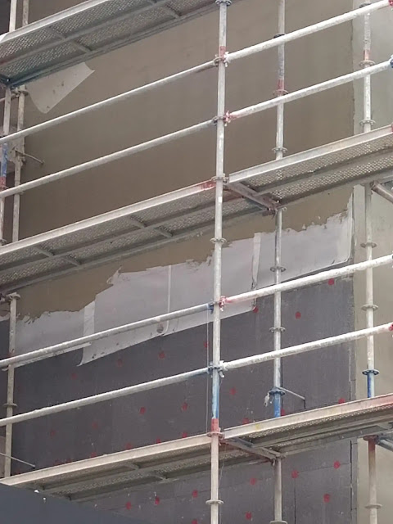

28 - Dış cephenin boyanması
Mantolama işleri tamamlandıktan sonra dış cephe boyanır ve iş iskelesi sökülür. Detaylı bilgi için: Dış cephede kat silmesi ve desen uygulamaları
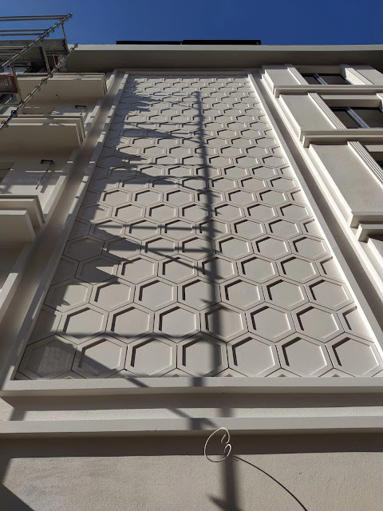

29 - Yerden ısıtma borularının döşenmesi
Adım adım şap aşamasına yaklaşırken son aşama olarak yerden ısıtma boruları döşenir. Yerden ısıtma konusu oldukça teknik bir konu ve mutlaka dikkat edilmesi gereken birtakım ayrıntıları var.
Tesisatın verimli bir şekilde çalışması için ne yapmanız gerekiyor? Yerden ısıtma konusunda detaylı bilgi için sizi buraya alalım: Yerden ısıtma maliyeti ve dikkat edilmesi gerekenler
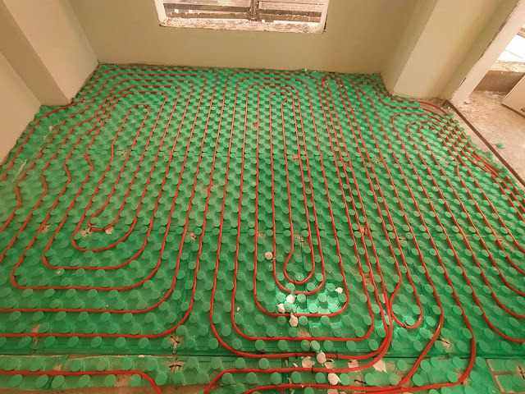

Birinci Kilometre Taşı: Şap Atılması

30 - Şap atılması
İnşaatın kilometre taşlarından biri olarak kabul edilen şap betonu atılır. Şap kotu konusunda asansör ve merdiven kotları büyük önem arz eder. Teknik bilgi ve detaylar için sizi buraya alalım: Şap atma maliyeti
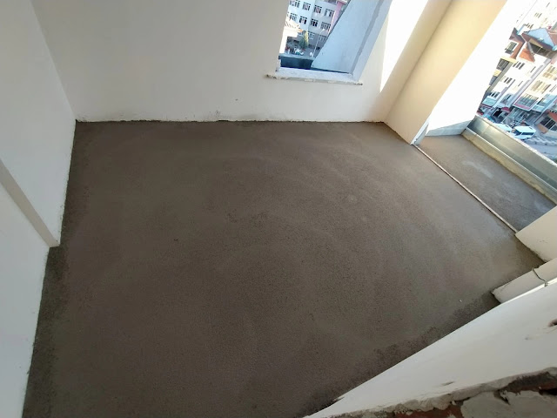

31 - İç cephenin boyanması
Şap atıldıktan sonra duvar ve tavan kaplaması işlemlerine geçilir. Seramik, boya, duvar kağıdı gibi işlemler şap atıldıktan sonra imal edilir. Hangi boya markası daha iyi? Hangi boya markası kaç metrekare alan kapatıyor? İç cephe boyama işlemi ile ilgili detaylı bilgi için sizi buraya alalım: İç cephe boyası, boya seçimi
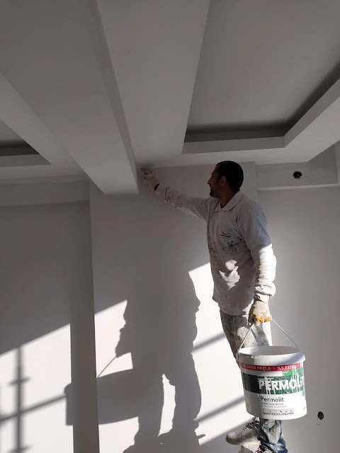

32 - Seramik kaplama yapılması
Şaptan sonra sırası gelen imalatlardan biri de seramik kaplama işidir. Kütahya Seramik mi Çanakkale Seramik mi? Seramik kaplama ile ilgili maliyet, metraj ve teknik bilgiler için sizi buraya alalım: Seramik kaplama maliyeti kaç TL?
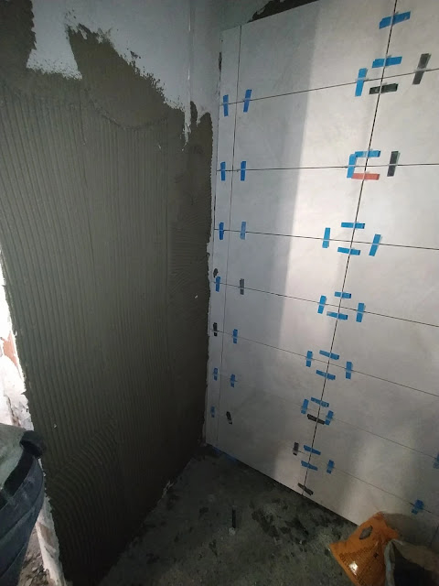
Seramik ile laminant kaplamayı hususi tek maddede yazmadım. Çünkü seramik kaplama işleri PVC pencereler takılmadan önce de yapılabilir. Seramikler, olası bir yağmurdan etkilenmezler. Ancak laminant kaplama yapmadan önce mutlaka pencerelerin takılması gerekir. Şiddetli bir yağmurda bütün laminantların zarar görmesini istemeyiz.

33 - Alüminyum Kompozit Cephe İşlerinin Tamamlanması
Bir önceki maddede yazdığım gibi, laminant kaplama yapmak için PVC pencerelerin takılması gerekiyor. Ancak PVC pencerelerin de alüminyum kompozit kaplamadan sonra takılması gerekiyor. Çünkü aksi halde iki dezavantaj ortaya çıkıyor. Bunlardan ilki; PVC pencereye kaynak sıçraması, ikincisi ise PVC pencerenin kayıtlarının alüminyumun arkasında kaybolması. Yani pencere pervazının 2-3 cm'lik bölümü alüminyum kompozitin arkasında kalıyor ve nahoş bir görüntü oluşuyor. Alüminyum kompozit kaplama işlerini mantolamadan sonra başlatabilirsiniz. Alüminyum kompozit kaplamayla ilgili uygulama, metraj ve maliyet detayları için sizi buraya alalım: Alüminyum kompozit dış cephe kaplama işleri
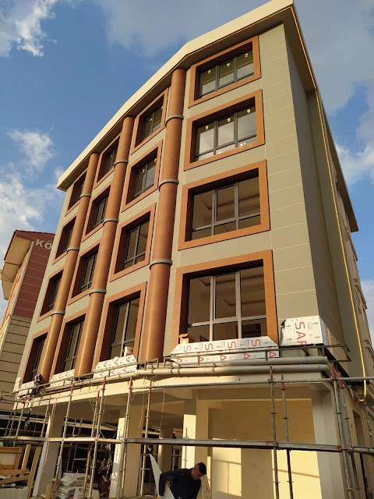

34 - PVC Pencere İşleri
Alüminyum pencere sövesi işleri tamamlandıktan sonra PVC kasaları takılır. PVC pencere işlerinde birçok önemli detay bulunur. PVC markası seçiminde, PVC serisi seçiminde, cam seçiminde birtakım önemli ayrıntılar bulunur. Hangi PVC markasının yalıtım özelliği daha iyi? Camlarda hangisini seçmeliyim: Isıcam Sinerji mi yoksa Isıcam Konfor mu? PVC pencere işleriyle ilgili tüm ayrıntılar için sizi buraya alalım: PVC pencere işleri
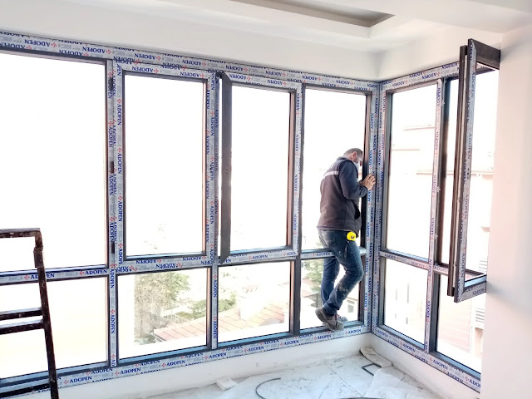

İkinci Kilometre Taşı: Laminant Parkeler

35 - Laminant Parke İşleri
Pencereler de takıldıktan sonra sıra geldi laminant parkelerin kaplanmasına. Laminant parke, odalara sıcak bir hava katan dayanıklı bir üründür. Laminant parke modelinin odanızda nasıl duracağını, malzemeyi döşetmeden önce görmek istemez misiniz? Peki bununla ilgili mobil bir uygulama olduğunu söylesem... Hangi laminant parkenin odanızda daha şık duracağına karar veremiyorsanız, bu yazı tam size göre: Laminant parke işleri
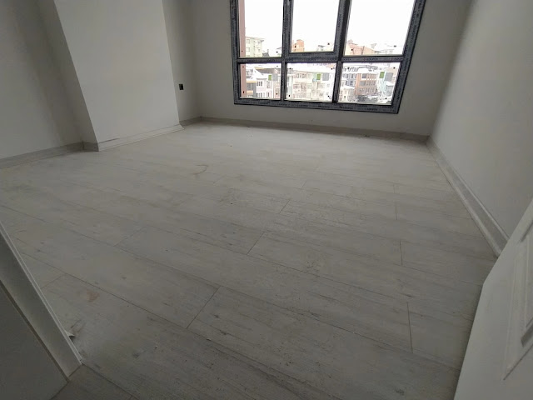

36 - Mutfak Dolaplarının Montajı
Laminant parkelerin (genel anlamda döşeme kaplamalarının) tamamlanması, şantiye için ikinci kilometre taşı olarak kabul edilir. Neden? Çünkü laminant parkenin tamamlanmasının ardından; artık mutfak dolapları, kapı gibi elemanların montajı yapılabilir hale gelir. Mutfak dolapları seçimi oldukça önemlidir. Bütçenize göre ve tasarımınıza göre; membran, high-gloss, lake, mdflam veya akrilik dolap yaptırabilirsiniz. Peki en mantıklısı hangisi? Lake mi yoksa membran mı? Peki ya en dayanıklısı hangisi? Mutfak dolaplarıyla ilgili bütün ayrıntılar için sizi böyle alalım: Mutfak dolabı seçimi
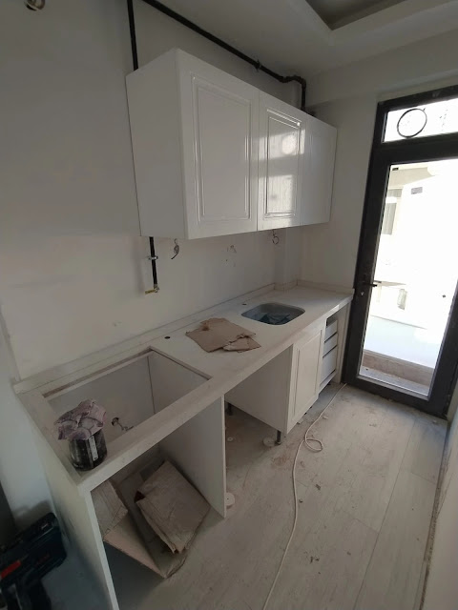

37 - Kapıların Montajı
Geldik kapıların montajına. Siz de hissediyor musunuz bilmiyorum ama sona doğru yaklaşıyoruz adım adım. Kapılar bir evin dekorunda oldukça önemli bir yer tutar. Özellikle küçük hacimlerde açık renk kapıların seçilmesi, büyük hacimlerde ise koyu renklerin seçilmesi sık tercih edilen bir durum. Peki projeniz için en mantıklı kapı hangisi? Lake kapı mı? PVC membran kapı mı? Yoksa kompozit kapı mı? Peki çelik kapı seçimi nasıl yapılmalı? Çelik kapının özellikleri nasıl olmalı? Gelin bu kapıları ayrıntılarıyla inceleyelim: Kapı seçimi
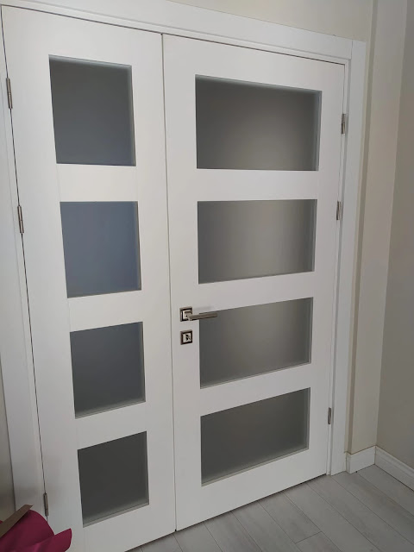

38 - Mermer Kaplama
"Artık herkes asansör kullanıyor, merdiven basamaklarını seramik kaplayalım" diyenlerden misiniz? Gelin sizi vazgeçirelim. Çünkü mermer kaplama, binanın ortak kullanım alanlarının olmazsa olmazıdır. Mermer fiyatları, mermer işçiliği fiyatları, uygulama fotoğrafları gibi tüm detayları bu yazıda bulabilirsiniz: Mermer kaplama maliyeti

39 - Montaj işleri
Merdiven korkuluğu, duvar kağıdı kaplamaları, kombi dolapları gibi tüm montaj işlerinin ayrıntılarını buradan okuyabilirsiniz: Montaj işleri
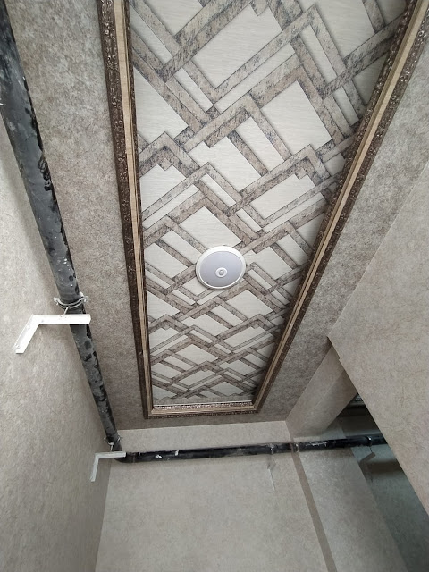

40 - İskan alınması
İskan nedir, iskan nasıl alınır, gerekli evraklar nelerdir ve kısmi iskan nedir gibi tüm soruların cevaplarını bu yazıda bulabilirsiniz: İskan nedir?

İnşaat Yapım Aşamaları - İnşaat Nasıl Yapılır?

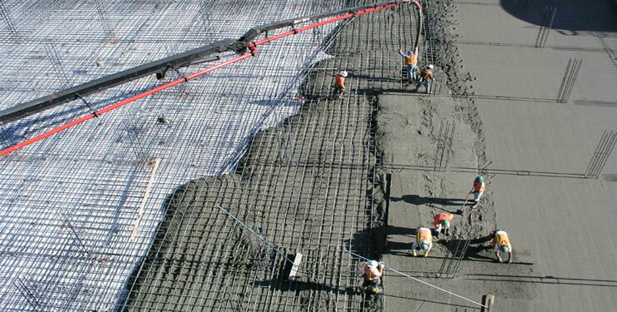

İnşaat Yapım Aşamaları - İnşaat Nasıl Yapılır?

Baştan Sona Bina İnşaatı Yapım Aşamaları Nelerdir?
A’dan Z’ye inşaat aşamaları oldukça kapsamlıdır ve birçok aşama yer alır. Bir inşaatın
planlanması, uygulama geçilmesi ve sonlandırılması temel 3 başlıktır. Bu başlıkların
her birinin altında farklı farklı ek maddelere ayrılan aşamalar bulunur. Baştan sona bina
inşaatının yapım aşamaları şu şekilde özetlenebilir:
- Hafriyat: hafriyatın aplikasyonunun yapılması, hafriyat yapılması, hafriyatın
nakliye edilmesi
- Temel altı işlemleri: hafriyat yapılan temel mıcır ve drenaj işlemlerinin yapılması,
mıcır kalınlığına dikkat edilmesi, mıcır tesviyesinin yapılması ve temel altına
grobeton uygulanması, drenaj borularına dikkat edilmesi
- Temel atının radye ve izolasyon işlemlerinin başlatılması: yalıtım başta olmak
üzere tüm izolasyon sürecine odaklanılması
- Temel için gerekli olan radye demirlerinin zemine uygun bir biçimde
yerleştirilmesi
- Demirlerin üzerine beton dökülmesi
- Subasman sürecine başlanması: bu süreç içerisinde kalıp işlemlerine de yer verir.
- Dolgu yapılması
- Sıkıştırma yapılması
- Profesyonel sıkıştırma yapılması (kompaktörlü)
- Hasırlı grobenlerin betona hazır hale getirilmesi
- Asmolen sistemin kurgulanması ve kalıp çıkarılması
- Kolonlar için kalıp çıkarılması
- Betonlar için kalıp hazırlanması
- Zeminin tabliye işlemleri ile tamamlanması
Bu aşamadan sonra tuğla duvar ve teras aşamasına geçiş yapılması gerekir. Bu süreçte
iç duvarlar üzerinde de işlem ve dolgular devam eder. İç cephe tamamlandıktan sonra
dış cepte görüntüsüne odaklanılır ve dış cephenin de belirli bir program çerçevesinde
tamamlanması gerekir.

İnşaatta Ön Çalışma Aşamaları
İnşaatta fikir aşaması en önemli aşamadır. Kullanılacak malzemeden, süreye, ekipmana,
çalışılacak kişi sayısına ve maliyete kadar tüm planlamalar bu aşamada yapılır. Piyasa
araştırması, fiyat alınması, alan bulunması gibi araştırmalara ön ayak olan bir giriş
basamağıdır. İnşaatta ön çalışma aşamaları yasal işlemlerin yer aldığı bir aşamadır.
Bu aşamada inşaatın yapılacağı arsa ile ilgili belgelerin toplanması ve inşaat için
belediyeden izin alınması gibi resmi işlemler bulunur. İnşaatın ön çalışma aşamaları
şu şekildedir:
- İmar durumuna yönelik bilgi ve belgelerin ilgili devlet kurumlarından alınması
- İmar durumu baz alınarak kar – zarar hesabı yapılması ve analiz işlemine
başlanması
- Kar – zarar dengesi gözetilerek inşaata karar verilmiş ise istikamet rölevesi
hazırlanması
- Projenin taslak olarak hazırlanması ve çizimine yer verilmesi (örn. Kroki, kesit)
- Ekip ve inşaatı yaptıran kişi ya da kişilerin detaylar üzerinde netleşmesi
- Ruhsat projesinin hazırlanmaya başlanması
- Zemin çalışmalarının başlatılması
- Projenin ilgili meslek odası ve/veya meslek odalarına sunulması ve onay alınması
- İnşaat için gerekli ruhsatın alınması ve akabinde iş yeri dosyasının açtırılması
- Risklere ve kazalara karşı sigorta başlatılması
Önerilen İçerik : Zemin Etüdü Nedir, Neden ve Nasıl Yapılır?
İnşaatta Şantiyeye Geçiş Aşamaları
İnşaatta mobilizasyon ikinci ana başlıktır ve bu başlık giriş işlemlerinin ardından şantiye
aşamasına geçiş yapıldığını gösterir. Şantiyenin kurulması ile inşaatın temelleri atılmış
olarak kabul edilir. Bu neden ile de önemli bir başlıktır ve altında birçok aşama bulunur.
İnşaatta mobilziasyon aşamaları şu şekildedir:
- Müteahhitte yer tesliminin yapılması
- Şantiye alanı belirlenir ve çit gibi güvenlik önlemleri alınmaya başlanır.
- Şantiye panosu şantiye alanına getirilir.
- Su, elektrik ve doğal gaz gibi bağlantılar sağlanır.
- Hafriyat ve hafriyat dökülmesi için gerekli yerlerden izinlerin alınması ve
belgelenmesi
Bu aşamada zeminin güçlendirilmesi gerekiyor ise zeminin güçlenmesi, temizlenmesi ve
kullanıma uygun hale getirilmesi gibi aşamalar da bulunur.

Kaba İnşaat Yapım Aşamaları
Kaba inşaat, bu yapım aşaması için özel olarak üretilen malzemelerin kullanılmasına dayanmaktadır. Kaba inşaat malzemeleri ile betonarme hazırlığı gibi işlemler yapılır.
Kaba inşaat aşamaları temelin atılmasını ve duvarların örülmesini takip eden bir aşamadır.
Kaba inşaat yapım aşamaları şu şekildedir:
- Taşeronların seçilmesi ve her aşamada farklı bir taşeron grubu ise sürecin
yönetilmesi
- Alt kota kadar arazinin kazılması
- Temel altı işlemlerine başlanması
Bu aşamadan sonra yukarıda da belirtilen beton dökümü, izolasyon, betonarme sistem
ve perde aplikasyonu aşamalarına geçiş yapılır.

İnşaatın İnce İş ve Tesisata Yönelik Önemli Aşamaları
İnşaat tesisat aşamaları kaba işlem bittikten sonra gelen aşamadır ve artık sona
yaklaşıldığını gösterir. Boya, sıva, alçı gibi detaylara girilen bir aşamadır. Aşamanın
diğer adımları şu şekildedir:
- Sıva yapılması
- Alçı yapılması
- Elektrik tesisatının yapılması
- Mekanik tesisatın yapılması
- Şap betonu uygulanması
- Boya işlemlerinin yapılması
- Kaplama yapılması gerekiyor ise kaplama aşamasına geçilmesi
- İç kapıların yerleştirilmesi
- Doğramaların yerleştirilmesi
- Elektrik armatürlerinin ve ekipmanlarının yerleştirilmesi
- Elektrik kontrollerinin sağlanması

Önerilen İçerik : Asmolen Döşeme Nedir, Asmolen Döşeme Çeşitleri ve Özellikleri
Dış Sahada Gerçekleştirilecek İnşaat Aşamaları
İnşaatta dış saha aşaması yapının etrafını ilgilendiren bir aşamadır. Yapının kendisi ve
iç dizaynı ve işlemleri tamamlandıktan sonra yapının dışındaki işlere odaklanılır. Bahçe,
peyzaj, dış saha kontrolü ve tretuvar gibi aşamalar bulunur. Bu işlemler sırası ile şu
şekildedir:
- Dolgu işlerinin tamamlanması
- Altyapıya yönelik borulama yapılması
- Zemin hazırlanması
- Bahçe var ise bahçeye yönelik imalata geçilmesi
- Peyzaja odaklanılması
- Aydınlatma işlerinin tamamlanması

İnşaatta Teslim Aşamaları
İnşaatın son aşaması teslim aşamasıdır ve teslimat olana kadar izlenmesi gereken
adım ve alınması gereken izinler bulunur. İnşaatın teslim aşamasında izlenmesi gereken
son adımlar şunlardır:
- Geçici kabul başlatılması
- Eksiklikler var ise tamamlanması
- Kesin kabul alınması
- Aboneliklerin açılması
- Sayaçların takılması
- Teminat ödemelerinin gerçekleşmesi
- İskan alınması
- Hafriyat Aplikasyonu:
Arazi üzerine mimari projesine uygun olarak ve harita mühendisi tarafından getirilen
koordinatlar eşliğinde hafriyat aplikasyonu yapılır.
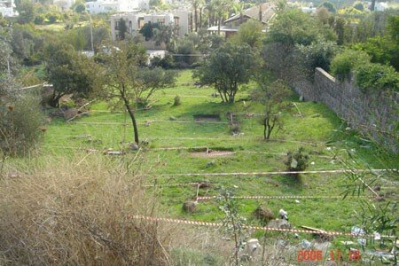
- Hafriyat:
Aplikasyona göre hafriyat yapılır. Bunun için zemine uygun iş makinaları seçilir. Bu
arazide 24 tonluk, kırıcılı ekskavatör kullanıldı.
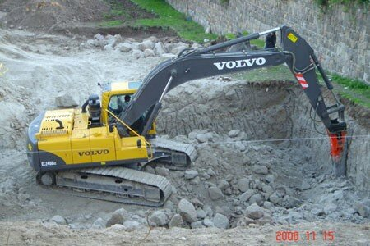

- Hafriyatın nakliyesi:
Hafriyattan çıkan moloz ve kayalar, kamyonara yüklenip belediyenin gösterdiği alanlara atılır.
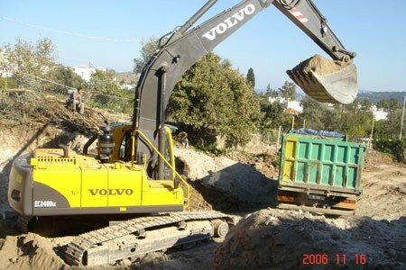
- Temel altı mıcır ve drenaj işleri:
Hafriyatı yapılmış zemin üzerindeki kaba toprak sıyrılarak mıcır ile tesviye yapılır.
Mıcır içinde drenaj için özel drenaj boruları döşenir. Drenaj borularının yeraltı
sularını tahliye edebilmesi için eğimlerine dikkat edilir. Bu işlemi düzgün yapabilmek
için mıcır kalınlığının 18 cm den daha az olmaması gerekir.
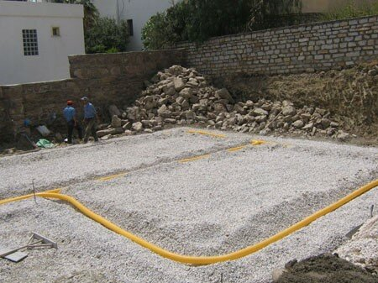
- Mıcır tesviyesi ve temel altı grobeton:
Serilen mıcır tesviye edilir. Mıcırın etrafına nivo ile teraziye alınmış kalıplar
yerleştirilerek grobeton dökümüne başlanır. Grobeton kalınlığı 10 cm olmalıdır.
Grobetonun drenaj borularını tıkamaması için drenaj borularının nasıl örtüldüğüne
dikkat edin.
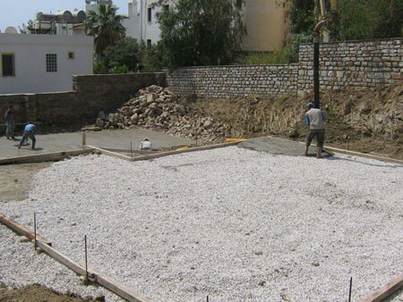
- Radye temel altı izolasyon hazırlıkları:
Radye temel yapımı öncesinde, temel altı bohçalama yalıtımını yapabilemk ve temel
yanlarının yalıtımı ile temel kalıbını aynı anda oluşturabilmek için temel sınırlarına
tuğla ile kalıp/duvar örülür. Bu duvarın ölçüleri radye temel sınırlarına göre tespit edilir.
Yüksekliği de radye temel kalınlığından 5-6 cm yüksek olur. Bu 5-6 cm fazlalık
izolasyon koruma betonu için gereklidir. Bkz. 7. madde.
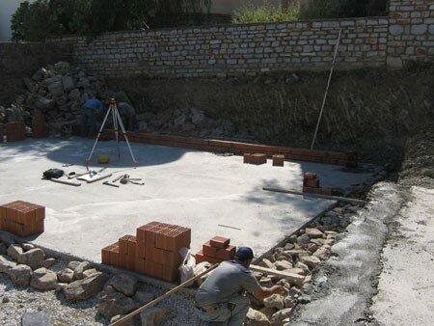
- Temel altı bohçalama yalıtım ve koruma betonu:
Radye temel altında kalacak olan bohçalama yalıtımı membran türü yalıtım malzemesi
İle yapılır ve üzerine 5 cm koruma betonu atılır. Koruma betonu, radye temel imalatı
sırasında demir döşenirken yalıtımın zedelenmesini önler.
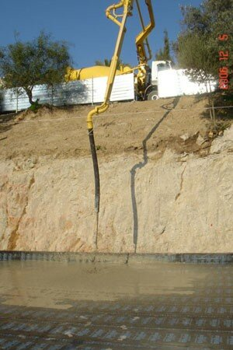
8-Radye temel demirlerinin döşenmesi.
Statik projesine uygun biçimde temel demirleri döşenir. Demir altı paspayları konur. Bu
paspaylarının temelde 5 cm olması gerekir. Demir aralarından, faraday kafesi sağlamak ve
statik elektrik yükünü deşarj edebilmek için galvaniz şeritler geçirilir.
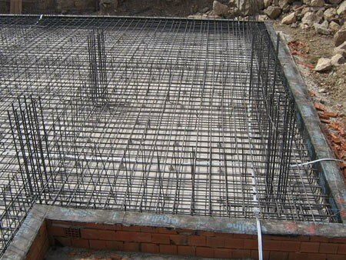
- Temel betonu dökülmesi:
Statik projede belirlenen beton sınıfına göre getirilen beton, betona su katmadan,
gerekirse akışkanlaştırıcı ile takviye edilerek dökülür. betonun kalıba iyi yerleşmesi ve
boşluk oluşturmaması için mutlaka vibratör kullanılmalıdır. Vibratör işi bilinçli elemanlara teslim edilir ve döküm boyunca çalıştırılır.
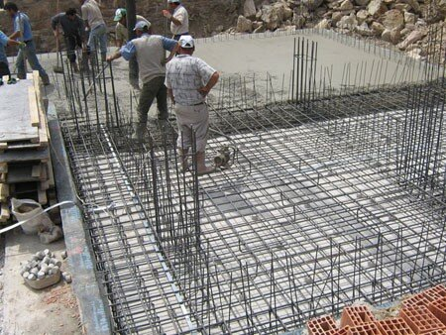
- Subasman perdelerinin imali:
Radye temel ile subasman kotu arasında imal edilecek olan subasman perdelerinin
demir, kalıp ve beton işleri tamamlanır.
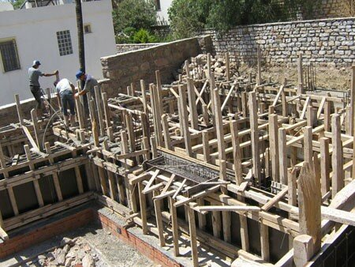
12- Dolgu ve sıkıştırma:
Subasman perdelerinin içinde kalan boşluğa uygun malzeme ile yapılan dolgular, daha
sonra boşluk yaratmaması için kompaktörlü sıkıştırma öncesinde suya doyurulması gerekir.
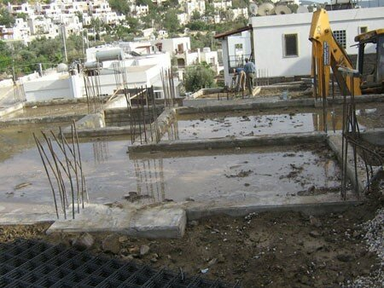
13- Kompaktörlü sıkıştırma:
Yaklaşık %20 nem oranına ulaşmış olan dolgunun kompaktörle sıkıştırılır.
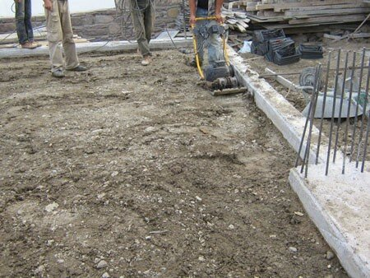
14- Subasman kotu hasır demirli grobeton:
Sıkıştırılmış dolgu üzerine pis su tesisatı gibi altyapı imalatları tamamlandıktan sonra, mıcır
serilir. Bu mıcırın görevi, grobeton ile dolgu malzemesi arasında bir katman oluşturarak
betonu ve hasır demiri korumaktır. Serilen mıcır üzerine 8-12 cm kalınlığında (projede
öngörülen sınıfta) beton dökülür. Bu uygulamada dökülen beton sınıfı C25 dir. Dolgu
üzerine yapılan grobetonun kalitesiz olmasının, ilerde taban çökmesi gibi sıkıntılara yol
açabileceği bilinmelidir.
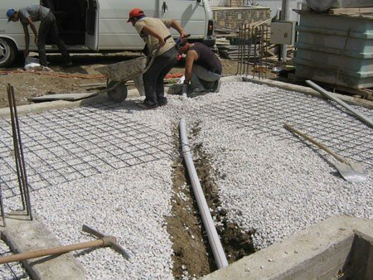
15- Beton dökümüne hazırlanmış hasırlı grobeton
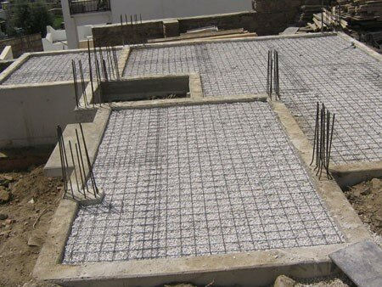
16- Hasırlı grobeton dökümü:
Subasman perdelerinin bitiş kotunun ve üst kenarlarının düzgün olmasının önemi bu
fotoğrafta anlaşılmaktadır. Grobeton tesviyesinin kolaylığı ve doğruluğu için bu tür püf
noktalarına önceden dikkat etmek gerekir. Perdelerin kotunun grobeton kotundan aşağıda
olması durumunda kolon filizlerinin arasında grobeton girmesi ve ilave bir katman oluşturması
statik açıdan tehlikelidir.
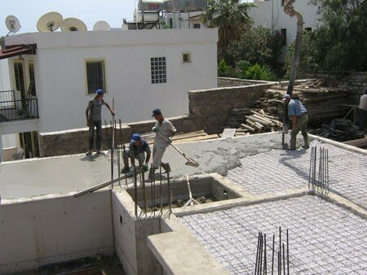
17- Asmolen sistem tabliye kalıbı:
Beton dökümüne hazırlanan tabliye kalıbı görüntüsü. Kalıp destekleri, asmolenlerin düzeni,
kolonların demir filizleri ve kalıp dikmelerinin sıklığı görülmektedir. Beton atılırken vibratör
kullanan ekibin tereddütsüz çalışabilmesi için kalıp takviyelerinin güçlü olması gerekmektedir.
Aksi halde vibrasyondan tasarruf etmeye çalışılır ve statik zayıflıklar hatta tehlikeli boşluklar
oluşabilir.
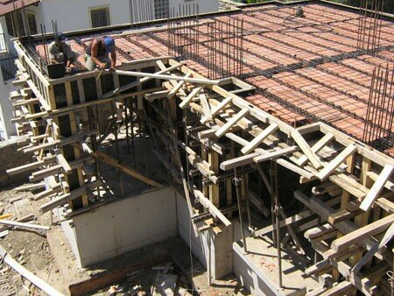
18- Kolon kalıbı:
Kolon ve tabliye kalıplarının yapılması sırasında kullanılacak malzemenin temiz, düzgün
ve sağlam olması önemlidir. Taze betonun kalıp yüzeylerine uyguladığı basınç kimi
noktalarda kolayca onlarca tona kadar yükselebilir. Bu nedenle kalıp imalatında kullanılacak
olan malzemenin sağlamlığı ve düzgünlüğünün yanı sıra, desteklerinin güçlü olmasına
dikkat edilmeli, demir donatıların düzgünlüğü sağlanmalı ve kalıbın her yüzeyine paspayları
mutlaka konmalıdır. Kolon, tabliye, temel gibi değişik imalatların paspayı malzemeleri
birbirinden farklı olduğu bilinmeli ve doğru yerde, doğru paspayı kullanılmalıdır. Paspayı
kullanılmayan betonarme imalatlar korozyona davetiye çıkarmıştır.
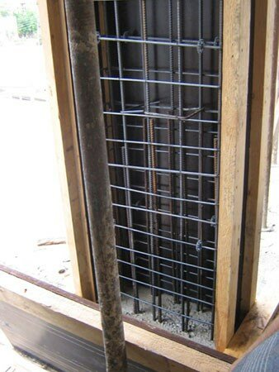
19- Beton dökülmesine hazırlanmış olan kalıp:
Kalıp, demir ve asmolen imalatı tamamlandıktan sonra son kontroller yapılır ve imalat
sırasında hizası bozulmuş olan asmolenler düzeltilir.
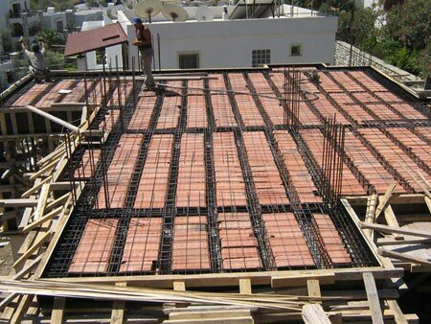
20- Tabliye betonu dökülmesi:
Statik projede belirlenen beton sınıfına göre getirilen beton, betona su katmadan, gerekirse akışkanlaştırıcı ile takviye edilerek dökülür. Betonun kalıba iyi yerleşmesi ve boşluk
oluşturmaması için mutlaka vibratör kullanılmalıdır. Vibratör işi bilinçli elemanlara teslim
edilir ve döküm boyunca çalıştırılır. İşlem boyunca asmolen sıralarının bozulmamasına
dikkat edilir. Önce ana kiriş ve asmolen kirişleri dökülür, vibratörle sıkıştırılır. Daha sonra
tabliye betonu dökülür ve tekrar vibratörle sıkıştırılması ve kiriş betonları ile kaynaşması
sağlanır. Beton dökümü sırasında hiçbir noktada soğuk derz oluşmaması için beton
katmanları arasındaki sürelere dikkat edilir. Betonun uzak noktalardan gelmesi durumunda
çeşitli katkılardan destek alınabileceği gibi özel noktaların bağlantısını güçlendirmek için
epoksi esaslı kimyasalların kullanılması durumuna karşı tedarikli olmak gerekmektedir.
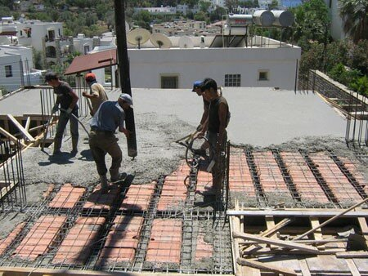

21- Teras Tabliyesinin Betone Hazır Hali :
Teras tabliye kalıbı hazırlanırken, tabliye betonu üst kotu hizasına çakılmış olan çıtanın
sebebi, parapet duvarlarının eklerinin görülmesine engel olmaktır. Bu imalatta parapet
duvarı için filiz bırakılmış ve parapet kalıbı ile tabliye kalıbının tek parça olması tercih
edilmiştir.
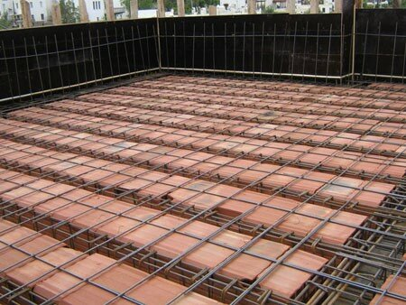
22- Teras ve parapet betonunun bitmiş hali:
Parapet malzemesi olarak betonarme tercih edilmesinin avantajlarını göz ardı etmemek
gerekir. Sağlamlık, detay kolaylığı ve ilerde çanak anten vb uygulamalar için yalıtım kolaylığı
sağlaması bakımından parapet duvarlarında beton kullanılması uygun olacaktır. Teras
üzerine dökülen tesviye betonları ile izolasyon koruma betonlarının genleşmelerinin,
betonarme olmayan parapetleri itekleyerek çatlattığı ve bu nedenle yalıtımları bozarak
tamiri pahalı sorunlar çıkardığı bilinmektedir.
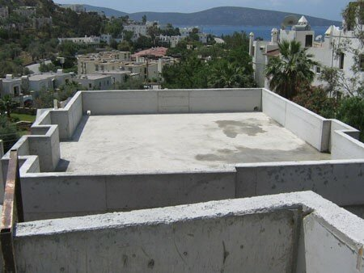
23- Tamamlanmış Betonarme İmalatın Görüntüsü
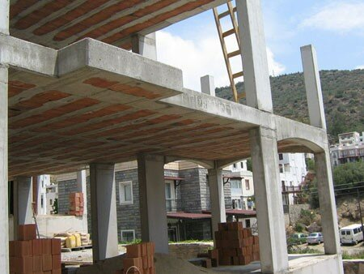
24- Tuğla Duvar Hazırlıkları
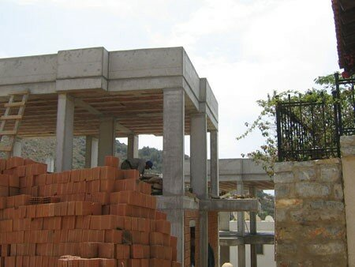
25- Tuğla duvar imalatları:
Betonarmesi tamamlanmış binanın projesine uygun şekilde, tuğla duvar aplikasyonu yapılır.
Bu aplikasyon sırasında binanın dış duvar hizalarının temelden çatıya kadar tek doğrultuda
olması sağlanmalıdır. Bu sayede betonarme imalatta oluşabilecek ufak sapmalardan dolayı
gereksiz kalınlıkta sıva yapılması önlenmiş, şakül ve terazi açısından kusursuz bir görünüm
elde edilmiş olur. Bu şekilde (bütünsel olarak) planlanan bir duvar imalatı hem estetik
başarı sağlar hem de ekonomik tasarruf getirir.
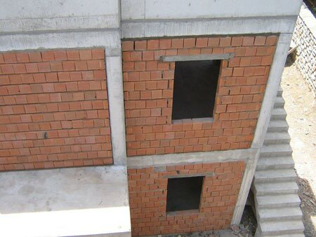
26- Lentolar ve duvar üstü dolgular:
Pencere üstü lentoların uzunluğu ile pencere eni arasındaki oranların doğru olması
gerekmektedir. Tüm duvar imalatı bitirildikten sonra en üst sıranın üstünde kalan boşluklar
sıva ile sıkı biçimde doldurulmalıdır.
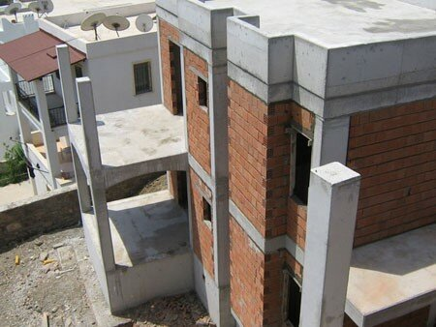

27- İmalat boyunca şantiye içi ve çevresinin mümkün olan her aşamada temizlenmesi
ve temiz tutulması önemlidir.
Bu temizlik sayesinde imalatı kolaylaştırmanın yanı sıra, iş kazalarını önlemek, imalat
kontrollerini ve sonraki iş aşamalarının provalarını yapabilmek, imalat eksiklerini vaktinde
farketmek ve sonraki imalat aşamalarına kolayca hazır hale gelebilmek mümkündür.
Tuğla duvar aşaması devam eden bir şantiyeye çok sayıda firma gelir ve kendi imalatları
için ölçüler alarak hazırlık yaparlar. Mutfak, kapı, pencere, elektrik, tesisat vs gibi çok
sayıda firmanın teknik adamlarının şantiye içinde yapacağı çalışmaların verimli olabilmesinin
ilk şartı temiz ve düzgün bir ortamda çalışabilmeleridir.
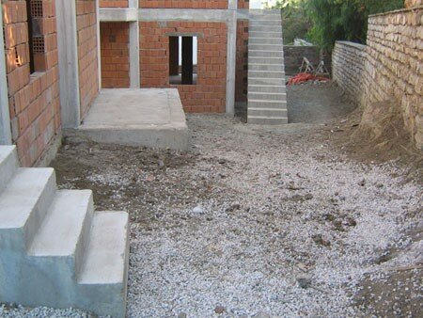
28- İç duvarların örülmesi:
İç mekan bölücü duvarların örülmesi aşamasında önce bir sıra tuğla duvar örülmeli,
binanın teknik uygulama sorumluları ile proje müellifleri tarafından kontrol edilmeli ve
yapı sahibinden de "olur" alınmalıdır. Yapılan bu onay ve olurlar sayesinde, sonradan
oluşabilecek değişiklikleri önceden görmek ve kaynak israflarının önüne geçmek
mümkün olacaktır.
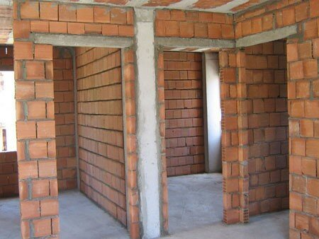
29- Tuğla duvarı bitmiş kaba yapının dış cephe görüntüsü
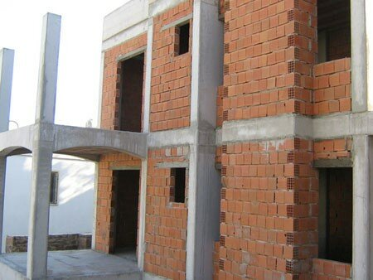
30- Tuğla duvarı bitmiş kaba yapının dış cephe görüntüsü.
Artık bu bina, ince işler diye adlandırılan imalatlara hazırdır.
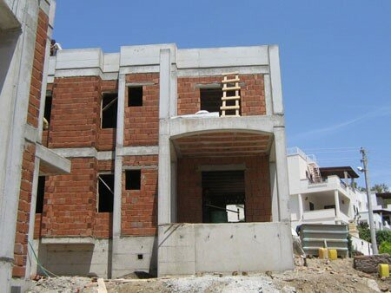

Kaynak: medeniyetmuhendisleri

